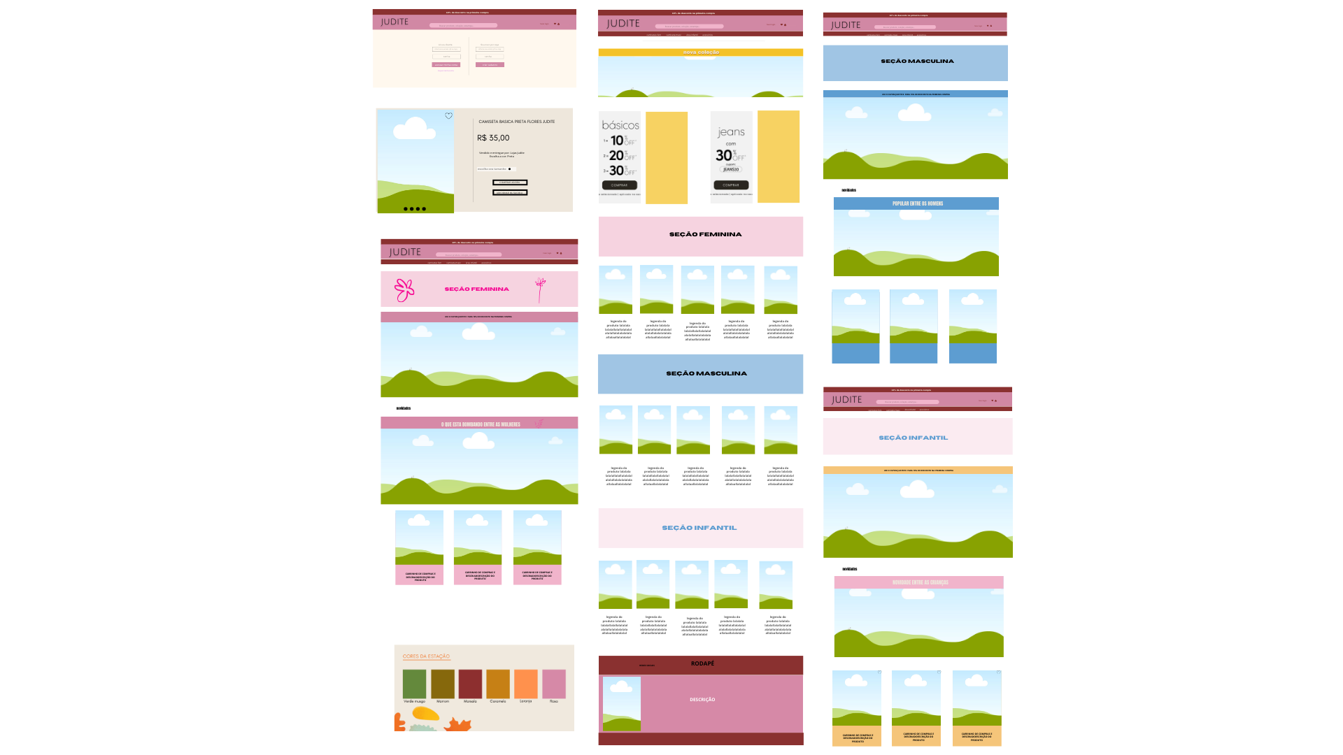
PRÉ-PROJETO 2023

NOME: Brenda Gomes de Almeida Nº 03
NOME: Rayka Vitória Lovera Machado Nº 24
TELEFONE (S)
E-MAIL
CURSO Desenvolvimento de sistemas
TURMA: 3º ano F

ALUNO(s) É OBRIGATÓRIO EM ANEXO AO PRÉ-PROJETO, NO MÍNIMO UMA TELA DE INTERFACE (TELA PRINCIPAL) JUNTO AO PROJETO.

TITULO
Título do projeto: JUDITE

INTRODUÇÃO
"O comércio eletrônico não é apenas uma maneira de vender coisas, mas também uma maneira de compartilhar coisas." (Jeffrey Rayport, professor de negócios digitais.)
O E-commerce é um modelo de vendas que usa a internet para comercializar produtos e serviços. Ele engloba lojas online, marketplaces e até venda nas redes sociais. Ele surgiu em 1994 nos Estados Unidos quando a Pizza hut registrou seu primeiro pedido online, e no Brasil o E-commerce foi surgir no ano 2000. Segundo Dave Chaffey (2015)-O gerenciamento do E-Commerce envolve a priorização das atividades do lado da compra e do lado da venda e a implementação dos recursos para entregas dos benefícios identificados. O campo do comércio eletrônico que teve mais destaque no país, foi o da moda, considerando apenas o desempenho de pequenas e médias empresas, em janeiro de 2022, o setor de moda movimentou R$ 63,7 milhões. De acordo com dados do índice MCC-ENET, o setor de vendas do mercado on-line brasileiro cresceu 20,56% em janeiro de 2022 em relação ao mesmo período do ano passado.
Essa ascensão do comércio eletrônico de moda pode ser atribuída a diversos fatores. Primeiramente, a mudança nos hábitos de consumo, com mais pessoas optando por compras online pela conveniência e facilidade de acesso a uma ampla gama de produtos. Além disso, o aumento da penetração da internet e o avanço da tecnologia móvel também contribuíram para esse crescimento, tornando mais acessível para os consumidores fazerem compras de moda online a qualquer momento e em qualquer lugar.
Em resumo, o comércio eletrônico de moda continua a ser um dos setores mais dinâmicos e em crescimento no cenário do comércio eletrônico brasileiro, oferecendo oportunidades significativas para empresas que buscam expandir sua presença online e atender às crescentes demandas dos consumidores por uma experiência de compra conveniente, diversificada e personalizada.
A moda modesta é um estilo de vestimenta que se caracteriza pela discrição e pela cobertura mais ampla do corpo, muitas vezes evitando mostrar pele excessiva ou formas muito ajustadas. Embora a definição exata de moda modesta possa variar de acordo com culturas e contextos sociais, ela geralmente enfatiza a elegância, a modéstia e o recato nas escolhas de vestuário.
O conceito de moda modesta não é novo e tem raízes em várias tradições culturais ao redor do mundo. Em muitas culturas, vestir-se de maneira modesta é uma expressão de valores religiosos, sociais ou pessoais. No entanto, o movimento moderno da moda modesta ganhou destaque em meados do século XX, principalmente entre comunidades religiosas e culturais que buscavam uma alternativa às tendências de moda mais reveladoras e sexuais da época.
Desde então, a moda modesta evoluiu e se diversificou, abrangendo uma ampla gama de estilos e influências. Hoje, não se limita apenas a grupos religiosos específicos, mas é adotada por indivíduos de diversas origens e crenças, que valorizam a elegância, o conforto e a auto expressão através de roupas que respeitam a modéstia.
"A riqueza é a capacidade de adquirir o que é necessário para viver de acordo com o seu padrão mais elevado de vida." (Henry David Thoreau, 1854)

HIPÓTESE / SOLUÇÃO
A modéstia é frequentemente associada ao meio cristão, sendo que roupas mais comportadas são às vezes rotuladas como 'roupa de crente'. No entanto, nossa loja propõe peças que podem atrair até mesmo aqueles que não são cristãos, devido à versatilidade na montagem de looks. Embora nosso público-alvo seja predominantemente cristão, nossas roupas são desenhadas para agradar uma variedade de gostos e estilos.
Um problema comum atualmente é a dificuldade de encontrar roupas modestas e elegantes a preços acessíveis. Muitas pessoas optam por um estilo modesto, com peças mais compridas e comportadas, porém, poucas lojas oferecem essas opções e, quando o fazem, os preços geralmente são elevados. Além disso, a tendência atual favorece roupas mais curtas, o que leva as lojas a negligenciarem o estilo modesto. Nossa loja surge como uma solução para esse problema, oferecendo uma variedade de roupas modestas e estilosas a preços acessíveis. Nosso site proporciona facilidade de compra, atendendo a diversas faixas etárias que apreciam esse estilo de vestuário.

DISCIPLINAS ENVOLVIDAS
ANÁLISE DE PROJETOS E SISTEMAS: Análise de projetos e sistemas é o processo de identificação, compreensão e documentação dos requisitos de um sistema. É uma etapa essencial no desenvolvimento de sistemas de informação, pois fornece a base para o projeto e implementação do sistema. A análise de projetos e sistemas pode ser dividida em duas fases principais:
ANÁLISE DE REQUISITOS: Nesta fase, os analistas de sistemas trabalham com os usuários do sistema para identificar e documentar seus requisitos. Os requisitos podem ser funcionais, não funcionais ou de desempenho. Os requisitos funcionais descrevem o que o sistema deve fazer. Os requisitos não funcionais descrevem como o sistema deve funcionar. Os requisitos de desempenho descrevem o desempenho esperado do sistema.
- ANÁLISE DE ARQUITETURA: Nesta fase, os analistas de sistemas trabalham para desenvolver uma arquitetura para o sistema. A arquitetura descreve a estrutura do sistema, incluindo seus componentes, interfaces e relacionamentos.
O processo de análise de projetos e sistemas é iterativo, o que significa que é realizado em ciclos repetidos. Em cada ciclo, os analistas de sistemas coletam mais informações, refinam seus entendimentos dos requisitos e atualizam a documentação.
A análise de projetos e sistemas é uma atividade complexa que requer uma variedade de habilidades e conhecimentos. Os analistas de sistemas devem ter fortes habilidades de comunicação, análise e resolução de problemas. Eles também devem ter um conhecimento profundo dos processos de negócios e das tecnologias de informação.
BANCO DE DADOS: Um banco de dados é uma coleção estruturada de dados armazenada eletronicamente. Ele pode conter qualquer tipo de dados, incluindo palavras, números, imagens, vídeos e arquivos. Os bancos de dados são usados para armazenar e gerenciar grandes quantidades de dados de forma eficiente. Eles podem ser usados para uma variedade de propósitos, incluindo:
- ARMAZENAR DADOS DE NEGÓCIOS: Os bancos de dados são usados por empresas para armazenar dados sobre clientes, produtos, vendas e outros aspectos de seus negócios.
- ARMAZENAR DADOS DE PESQUISA: Os bancos de dados são usados por pesquisadores para armazenar dados de pesquisas, como dados de censo, dados de saúde e dados de clima.
- ARMAZENAR DADOS PESSOAIS: Os bancos de dados são usados por organizações para armazenar dados pessoais, como dados de clientes, dados de funcionários e dados de saúde.
Os bancos de dados são organizados em tabelas, que são coleções de linhas e colunas. Cada linha representa um registro, que é uma coleção de dados relacionados. Cada coluna representa um campo, que é um tipo específico de dados.
Os bancos de dados são gerenciados por um sistema de gerenciamento de banco de dados (SGBD). O SGBD é um software que fornece ferramentas para criar, acessar e gerenciar dados em um banco de dados.
FRONT-END: Front-end é a parte de um site, aplicativo ou software que os usuários interagem diretamente. É a parte visual e interativa do aplicativo, incluindo o layout, as imagens, os vídeos, os textos e os formulários. O front-end é desenvolvido usando linguagens de programação, como HTML, CSS e JavaScript. HTML é usado para definir o layout da página, CSS é usado para estilizar a página e JavaScript é usado para adicionar interatividade à página. Os desenvolvedores front-end são responsáveis por criar uma interface de usuário que seja atraente, funcional e acessível. Eles devem ter um conhecimento profundo de linguagens de programação, design gráfico e acessibilidade.

OBJETIVO GERAL
O futuro do e-commerce é promissor, com o avanço da tecnologia a procura por sites de produtos, como vestuário será sempre uma boa estratégia de negócio, e como é um mercado amplo com vários caminhos para seguir resolvemos criar um site de roupas modestas, tendo o público-alvo cristão, um site simples, e fácil para todos acessarem e comprarem com segurança e conforto.

OBJETIVOS ESPECÍFICOS
Nosso site contará com um carrinho de compras intuitivo, permitindo que os usuários salvem as peças desejadas para compra posteriormente. Teremos uma página inicial convidativa tanto antes quanto após o login, proporcionando uma experiência personalizada aos nossos visitantes. Além disso, disponibilizaremos uma página de cadastro e login simplificados para facilitar o acesso dos clientes. Para promover as novidades da loja, teremos um carrossel dinâmico exibindo os últimos lançamentos, juntamente com quadros de promoções destacando as ofertas mais atrativas. Também incluiremos uma aba de favoritos, onde os usuários poderão salvar seus itens preferidos para uma experiência de compra ainda mais personalizada.

PROCEDIMENTOS METODOLÓGICOS
Observação em campo é uma técnica de pesquisa que envolve a coleta de dados observando o comportamento humano em seu ambiente natural. É uma ferramenta valiosa para os pesquisadores que desejam entender como as pessoas interagem com o mundo ao seu redor. A observação em campo pode ser usada para estudar uma ampla gama de tópicos, incluindo:
Comportamento humano: A observação em campo pode ser usada para estudar o comportamento humano em uma variedade de contextos, incluindo ambientes sociais, ambientes de trabalho e ambientes escolares.
Cultura: A observação em campo pode ser usada para estudar culturas diferentes, observando o comportamento das pessoas em seu ambiente natural.
- Organizações: A observação em campo pode ser usada para estudar organizações, observando o comportamento dos funcionários e clientes.
A observação em campo tem uma série de vantagens, incluindo: Permite aos pesquisadores coletar dados de forma naturalista. Isso significa que os dados são coletados no ambiente real em que o comportamento ocorre. Permite aos pesquisadores coletar dados sobre comportamentos que são difíceis de observar em outros contextos. Por exemplo, os pesquisadores podem usar observação em campo para estudar o comportamento de pessoas em emergências ou situações de alta tensão. Permite aos pesquisadores coletar dados sobre comportamentos que são difíceis de descrever usando outras técnicas de pesquisa. Por exemplo, os pesquisadores podem usar observação em campo para estudar o comportamento não verbal ou o comportamento que ocorre em um contexto cultural específico.
Podemos considerar que a Observação constitui uma técnica de investigação, que usualmente se complementa com a entrevista semiestruturada ou livre, embora também com outras técnicas como análise documental, se bem que a mesma possa ser aplicada de modo exclusivo. Para a sua utilização como procedimento científico, é preciso que estejam reunidos critérios, tais como o responder a objetivos prévios, ser planeada de modo sistemático, sujeita a validação e verificação, precisão e controle. (CORREIA,2009).
- De acordo com Leininger (1985:14) a metodologia qualitativa “enfatiza a qualidade enquanto natureza, essência, significado e atributos”, colocando a sua ênfase na interpretação individual da realidade, o que se nos afigura como consistente com a problemática e objetivos do nosso estudo. Escolhemos por isso uma técnica que nos permite estar no “terreno”, nos contextos de ação e aí realizar observação.

BIBLIOGRAFIA
CORREIA, Maria da Conceição Batista. A observação participante enquanto técnica de investigação. Pensar Enfermagem| Journal of Nursing, v. 13, n. 2, p. 30-36, 2009.
LEININGER,M. (1995).Qualitative research methods in Nursing. Orlando. Grune & Stratton
LEININGER,M.(1991). Culture Care. Diversity &Universality: a Theory of Nursing..New York.
RAYPORT, Jeffrey F.; JAWORSKI, Bernard J. Introduction to e-commerce. McGraw-Hill, Inc., 2003.
THOREAU, Henry David. Henry David Thoreau. 1934.

CRONOGRAMA DE ATIVIDADES

Autorizado | Professor(a) | Data
Análise de projetos e sistemas:  Banco de dados:  Web design: | Aparecida  Alexandra  Aparecida

